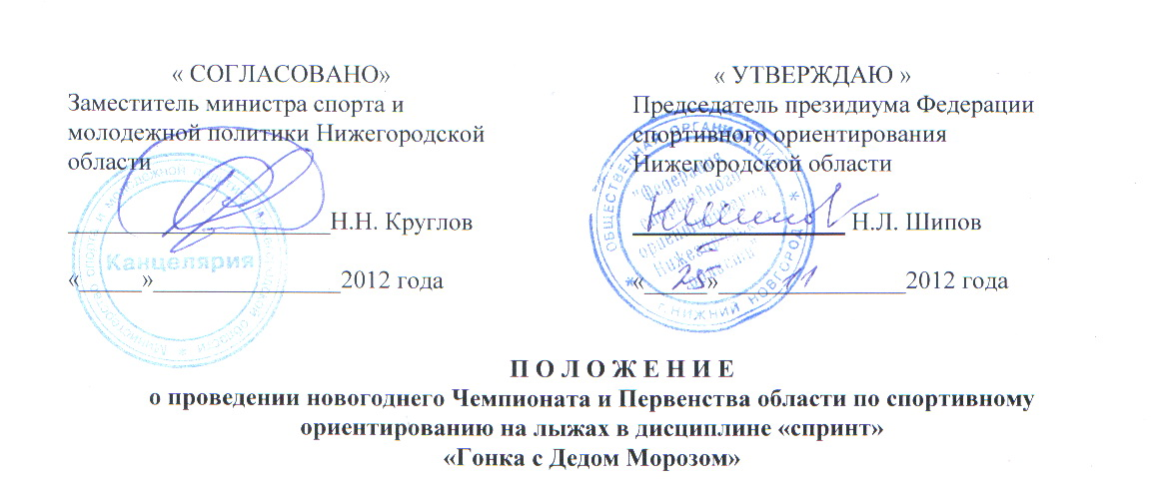

- Цели и задачи.
Чемпионат и первенство области по спортивному ориентированию на лыжах в дисциплине «спринт» (далее – Соревнования) проводится в целях:
- популяризации и дальнейшего развития спортивного ориентирования в Нижегородской области;
- пропаганды здорового образа жизни и привлечения детей и подростков к занятиям физической культурой и спортом;
- определения сильнейших спортсменов Нижегородской области в дисциплине «спринт».

3. Руководство проведением соревнований.
Общее руководство проведением Соревнований осуществляется организационным комитетом, в состав которого входят представители федерации спортивного ориентирования Нижегородской области (ФСОНО).
Непосредственное проведение соревнований возлагается на главную судейскую коллегию (далее ГСК), утвержденную ФСОНО.
Главный судья соревнований – Кощеев В.А., СВК, главный секретарь – Шипов Н.Л., СВК.

4. Сроки и место проведения соревнований.
30 декабря 2012 г. Место проведения: г. Н.Новгород, ул. Анкудиновское шоссе, д.24, Санаторно-лесная школа. Проезд автобусами № 62 до остановки «Анкудиновское шоссе».
Старт в 12.00 часов.

5. Участники соревнований.
К участию в соревнованиях допускаются спортсмены Нижегородской области, имеющие необходимую подготовку и заявки, заверенные врачом.

Соревнования проводятся по следующим возрастным группам:
- Мужчины 1974- 1992 г.р., (М21),
- Женщины 1974- 1992 г.р., (Ж21),
- Юниоры 1993-1995 г.р., (М20),
- Юниорки 1993-1995 г.р., (Ж20),
- Юноши 1996-1998 г.р., (М17),
- Девушки 1996- 1998 г.р., (Ж17),
- Мальчики 1999-2000 г.р., (М14),
- Девочки 1999- 2000 г.р., (Ж14),
- Мальчики 2001 – 2003 г.р., (М12),
- Девочки 2001- 2003 г.р., (Ж12),
- Ветераны женщины 1973 г.р. и старше (Ж40),
- Ветераны мужчины 1973 г.р. и старше (М40),
- Ветераны женщины 1963 г.р. и старше (Ж50),
- Ветераны мужчины 1963 г.р. и старше (М50).

6. Программа соревнований.
Спринтерская дистанция в заданном направлении на время победителя 15-20 минут.

7. Порядок подачи заявок
Предварительные заявки подаются главному секретарю соревнований по электронной почте vo-pros@mail.ru .
Заявки с визой врача на участие в соревновании подаются в ГСК не позднее 1 часа до старта в день соревнований.

8. Определение победителей.
Победители, призеры и остальные участники определяются по занятым местам в соответствии с Правилами соревнований по спортивному ориентированию.

9. Финансирование.
Соревнования производятся на основе самоокупаемости за счет средств заявочных взносов, которые составляют 40 рублей в группах МЖ12-14, 80 рублей в группах МЖ17-20 и 120 рублей в остальных группах на одного человека. ЧИПы не используются.
Расходы, связанные с командированием участников Соревнований (проезд, питание, заявочные взносы), несут командирующие организации.

10. Награждение.
Победители и призеры соревнований в каждой возрастной группе награждаются призами и дипломами соответствующих степеней федерации спортивного ориентирования Нижегородской области. Каждому участнику вручается сладкий приз от Деда Мороза.

Данное положение является официальным вызовом на соревнования.

